奧瑞岡辯論培訓營

辯論是透過說明、詢問、回答，將思考與表達結合起來的一種工具，可以獲得表達、傾聽、邏輯等多項好處！透過這樣的訓練，絕對讓您在言談間無往不利、生活中收穫滿滿！!！

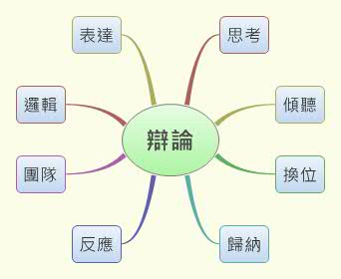
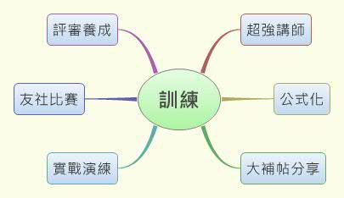

- 時間︰2012年3月7日至 2012年6月27日【每月兩週三 晚上7:30~9:30 】
- 地點︰台北市中山北路二段59巷21號2樓(中山區民安活動中心 A教室)
- 費用︰台北市健言社社員1200/人、台北健言社社友1400/人、友社1600 /人

項次 | 日期 | 奧瑞岡辯論訓練主題 | 講師 | 講師資歷
1 | 3月7日 | 資料蒐集與分析歸納 | 蕭志羽 | ●蕭志羽  台北市健言社113期社長  ●羅懿芬  中華民國健言社理事長、中華民國健言社奧瑞岡辯論冠軍、中華華人講師聯盟講師  ●杜凡  板橋國際青商會奧瑞岡辯論講師  ●張慎剛  青商總會奧瑞岡辯論委員會主委、青商總會奧瑞岡辯論全國冠軍、奧瑞岡知名講師
2 | 3月21日 | 角色扮演及中心思想概要 | 羅懿芬
3 | 4月11日 | 正反雙方辯論思維 | 杜凡
4 | 4月18日 | 邏輯思考能力 | 杜凡
5 | 5月 2日 | 奧瑞岡實戰演練 | 評審
6 | 5月16日 | 質詢技巧 | 張慎剛
7 | 6月13日 | 奧瑞岡實戰演練 | 評審
8 | 6月27日 | 奧瑞岡實戰演練 | 評審

意者請洽：
台北市健言社 奧瑞岡理事 陳則源 0987-827-979；奧瑞岡主委 邱繼緯 0920-128-673
台北市健言社 120 期社長 鮑念慈 0927-124-578；奧瑞岡組長 鄞維鋒 0952-511-023

